MUSIKA
ELEJABARRI ESKOLA

Lehenengo astea
Primera Semana

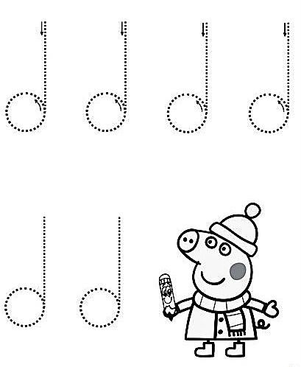
- Birpasatu eta margotu

Bigarren astea
Segunda Semana
- Birpasatu eta margotu
XILOFONOA

